Создать программы в windows forms для решения следующих задач:
- Коммерсант, имея стартовый капитал k рублей, занялся торговлей, которая ежемесячно увеличивает исходный капитал на р %. Через сколько лет он накопит сумму S, достаточную для покупки собственного магазина?
- Напишите программу для расчета по двум формулам. Предварительно подготовьте тестовые примеры с помощью калькулятора (результаты вычисления по обеим формулам должны совпадать).
---------------------------------------------------------------------------------------------------------------------
3. Вычислить и вывести на экран в виде таблицы значения функции, заданной графически, на интервале от х_{нач} до х_{кон} с шагом dx. Интервал и шаг задать таким образом, чтобы проверить все ветви программы. Таблицу снабдить заголовком и шапкой.
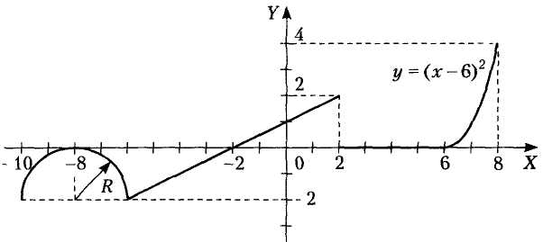

--------------------------------------------------------------------------------------------------------------------
4. Для N выстрелов, количество и координаты которых задаются случайным образом, вывести текстовые сообщения о попадании в мишень и определить % попаданий
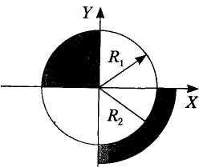
---------------------------------------------------------------------------------------------------------------------
5. Вычислить и вывести на экран в виде таблицы значения функции, заданной с помощью ряда Тейлора, на интервале от х_{нач} до х_{кон} с шагом dx с точностью ɛ лучше 10⁻³. Таблицу снабдить заголовком и шапкой. Каждая строка таблицы должна содержать значение аргумента, «точное» значение функции, значение суммы ряда и количество просуммированных членов ряда
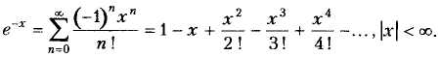
Нужное приближение считается полученным, если разность между вычисленной суммой и «точным» значением функции оказалась по модулю меньше заданного положительного числа ε. Вычисления суммы ряда выполнять с помощью рекуррентных соотношений.
---------------------------------------------------------------------------------------------------------------------
7. В одномерном массиве, состоящем из N вещественных элементов, вычислить:
- номер максимального по модулю элемента массива;
- сумму элементов массива, расположенных после первого положительного элемента.
Преобразовать массив таким образом, чтобы сначала располагались все элементы, целая часть которых лежит в интервале [а,b], а потом — все остальные.

